
testovací Zdeněk testovací Zdeněk Ztestovací Zdeněk LibreOffice

Kapitola 5
Začínáme s programem Calc
Používání sešitů v LibreOffice

testovací Zdeněk Autorská práva
testovací Zdeněk testovací Zdeněk Tento dokument je duševním vlastnictvím skupiny LibreOffice Documentation Team, © 2020 . testovací Zdeněk testovací Zdeněk Přispěvatelé jsou uvedeni níže. Tento dokument je možné distribuovat nebo upravovat podle podmínek GNU General Public License (https://www.gnu.org/licenses/gpl.html) verze 3 a novější nebo podle Creative Commons Attribution License (https://creativecommons.org/licenses/by/4.0/) verze 4.0 a novější.
testovací Zdeněk testovací Zdeněk námky uvedené v této příručce patří jejich vlastníkům.

testovací Zdeněk Přispěvatelé
testovací Zdeněk testovací Zdeněk Pro toto vydání
testovací Zdeněk testovací Zdeněk Felipe Viggiano | testovací Zdeněk testovací Zdeněk Ktestovací Zdeněk | testovací Zdeněk testovací Zdeněk testovací Zdeněk testovací Zdeněk testovací Zdeněk testovací Zdeněk er
testovací Zdeněk testovací Zdeněk Pro předchozí vydání
testovací Zdeněk testovací Zdeněk testovací Zdeněk testovací Zdeněk testovací Zdeněk testovací Zdeněk er | testovací Zdeněk Steve Fanning | testovací Zdeněk Paul Figueiredo
Amanda Labby | Jorge Rodriguez | Olivier Hallot
testovací Zdeněk Dave Barton

testovací Zdeněk Zpětná vazba
testovací Zdentestovací Zdeněk ěk Připomínky a náměty k tomuto dokumentu posílejte v angličtině dokumentačnímu týmu na adresu: documentation@global.libreoffice.org.
- testovací Zdeněk testovací Zdeněk testovací Zdeněk testovací Zdeněk
testovací Zdeněk testovací Zdeněk Vše, co do e-mailové konference pošlete, včetně e-mailové adresy a dalších osobních informací uvedených ve zprávě, bude veřejně viditelné bez možnosti smazání.

verze...verze...Datum vydání a verze programu
Published December 2020. testovací Zdeněk Based on LibreOffice 7.0.

testovací Zdeněk Používání LibreOffice na systému macOS
testovací Zdeněk Některé klávesové zkratky a položky nabídek jsou v systému macOS jiné než v systémech Windows a Linux. V následující tabulce jsou uvedeny nejdůležitější rozdíly, které se týkají informací v této knize. Podrobnější seznam se nachází v nápovědě aplikace.
testovací Zdeněk Windows nebo Linux | testovací Zdeněk Ekvivalent pro macOS | testovací Zdeněk Akce
testovací Zdeněk Nástroje > Možnosti…  testovací Zdeněk výběr nabídky | testovací Zdeněk LibreOffice > Předvolby | testovací Zdeněk Otevřou se možnosti nastavení
testovací Zdeněk Klepnutí pravým tlačítkem | Ctrl + klepnutí a/nebo klepnutí pravým tlačítkem v závislosti na operačním systému počítače | testovací Zdeněk Otevře se místní nabídka
Ctrl (Control) | ⌘ (Command) | testovací Zdeněk Používá se také s dalšími klávesami
testovací Zdeněk F11 | ⌘ + T | testovací Zdeněk Otevřete balíček Styly v postranním panelu
testovací Zdeněk Obsah
testovací Zdeněk Autorská práva 2
testovací Zdeněk Přispěvatelé 2
testovací Zdeněk Zpětná vazba 2
verze...verze...Datum vydání a verze programu 2
testovací Zdeněk Používání LibreOffice na systému macOS 2
Co je Calc? testovací Zdeněk 6
Kompatibilita s jinými tabulkovými procesory testovací Zdeněk 6
Zástupné znaky testovací Zdeněk 6
Syntaxe vzorců testovací Zdeněk 6
Makra testovací Zdeněk 6
Sešity, listy a buňky testovací Zdeněk 6
Hlavní okno programu Calc 7
Záhlaví okna 7
Hlavní nabídka 7
Nástrojové lišty testovací Zdeněk testovací Zdeněk 8
Lišta vzorců testovací Zdeněk testovací Zdeněk 8
Stavový řádek testovací Zdeněk testovací Zdeněk 9
Postranní lišta testovací Zdeněk testovací Zdeněk 9
Rozvržení sešitu testovací Zdeněk testovací Zdeněk testovací Zdeněk 10
Jednotlivé buňky testovací Zdeněk testovací Zdeněk testovací Zdeněk 10
Karty listů testovací Zdeněk testovací Zdeněk testovací Zdeněk 10
Otevírání souboru CSV testovací Zdeněk testovací Zdeněk testovací Zdeněk 10
Ukládání sešitů testovací Zdeněk testovací Zdeněk 11
Ukládání do jiných formátů sešitu testovací Zdeněk testovací Zdeněk 11
Export obsahu jako obrázku testovací Zdeněk 13
Pohyb v sešitech testovací Zdeněk 13
Pohyb mezi buňkami testovací Zdeněk 13
Pohyb mezi listy testovací Zdeněk testovací Zdeněk testovací Zdeněk 14
Pohyb pomocí klávesnice testovací Zdeněk testovací Zdeněk 15
Přizpůsobení klávesy Enter testovací Zdeněk testovací Zdeněk 15
Výběr položek v sešitě testovací Zdeněk testovací Zdeněk 15
Výběr buňky testovací Zdeněk testovací Zdeněk 15
Výběr sloupců a řádků testovací Zdeněk testovací Zdeněk 16
Výběr listů testovací Zdeněk testovací Zdeněk testovací Zdeněk 17
Práce se sloupci a řádky testovací Zdeněk testovací Zdeněk testovací Zdeněk 17
Vkládání sloupců a řádků testovací Zdeněk testovací Zdeněk testovací Zdeněk 17
Skrývání a zobrazování sloupců a řádků testovací Zdeněk testovací Zdeněk 18
Mazání sloupců nebo řádků testovací Zdeněk testovací Zdeněk 18
Mazání buněk testovací Zdeněk testovací Zdeněk 18
Práce se sešity testovací Zdeněk testovací Zdeněk 19
Vkládání nového listu testovací Zdeněk testovací Zdeněk 19
Přesouvání a kopírování listů testovací Zdeněk testovací Zdeněk 19
Skrývání a zobrazování listů 20
Přejmenování listů 21
Mazání listů 21
Prohlížení sešitu 21
Změna zobrazení dokumentu 21
Ukotvení řádků a sloupců 21
Zrušení ukotvení testovací Zdeněk 22
Rozdělení obrazovky testovací Zdeněk 22
Vodorovné nebo svislé rozdělení obrazovky testovací Zdeněk 22
Odebrání rozdělení obrazovky testovací Zdeněk 23
Vkládání dat pomocí klávesnice testovací Zdeněk 23
Čísla testovací Zdeněk 23
Záporná čísla testovací Zdeněk 23
Úvodní nuly testovací Zdeněk 23
Čísla a text 25
Text 25
Datum a čas 25
Pole v buňce 26
Automatické opravy 26
Vypnutí automatických oprav 27
Urychlení vkládání dat 27
Nástroje automatického dokončování 27
Nástroj Vyplnit 28
Vyplňování posloupnosti dat 28
Definování posloupnosti 29
Seznamy pro výběr 29
Sdílení obsahu mezi listy 29
Ověřování obsahu buněk 30
Úprava dat 30
Mazání dat 30
Mazání pouze dat 30
Mazání dat a formátování 30
Nahrazování dat 31
Změna dat 31
Pomocí klávesnice 31
Pomocí myši 31
Funkce Vložit jinak 31
Formátování dat 32
Víceřádkový text 32
Automatické zalamování 33
Ruční zalomení textu 34
Zmenšení textu podle velikosti buňky 34
Sloučení buněk 34
Rozdělování buněk 34
Formátování čísel 35
Formátování písma a textu v buňkách 35
Formátování ohraničení buněk 36
Formátování pozadí buňky 36
Formátování výchozího stylu buňky 36
Automatické formátování buněk 36
Použití automatického formátování 36
Definování nového automatického formátování 37
Používání témat 37
Použití podmíněného formátování 38
Skrývání a zobrazování dat 38
Filtrování dat 39
Ochrana buňky 39
Řazení záznamů 40
Komentáře buňky 41
Použití vzorců a funkcí 41
Tvorba vzorců 41
Analýza dat 42
Kontingenční tabulky a kontingenční grafy 43
Kontingenční grafy 43
Tisk 43
Oblasti tisku 43
Definování oblasti tisku 44
Přidávání k oblasti tisku 44
Odstranění oblasti tisku 44
Úprava oblasti tisku 44
Možnosti tisku 44
Zopakování tisku řádků a sloupců 45
Zalomení stránky 45
Vkládání zalomení stránky 46
Mazání odstranění 46
Záhlaví a zápatí 46
Nastavení záhlaví nebo zápatí 46

Co je Calc?
Program Calc tabulkový procesor balíku LibreOffice. Do sešitů můžeme vkládat data (obvykle číselná) a pak s nimi pracovat tak, abychom získali určité výsledky.
Je také možné zadat data a pak použít Calc pro úlohy typu „Co když…“: některé z údajů změníme a zkoumáme, jak se změní výsledky, aniž bychom museli vytvářet nový sešit nebo list.
Program Calc nabízí mimo jiné následující funkce:
- Funkce, které lze použít k vytváření vzorců umožňujících provádět s daty komplexní výpočty.
- Databázové funkce umožňující data řadit, ukládat a filtrovat.
- Dynamické grafy, včetně široké škály 2D a 3D grafů.
- Makra pro zaznamenávání a spouštění často opakovaných úkolů. Mezi podporované skriptovací jazyky na tvorbu maker patří LibreOffice Basic, Python, BeanShell a JavaScript.
- Schopnost otevírat, upravovat a ukládat sešity programu Microsoft Excel.
- Importovat a exportovat sešity v mnoha formátech včetně HTML, CSV, PDF a PostScriptu.

Kompatibilita s jinými tabulkovými procesory

Zástupné znaky
Simple wildcards such as the asterisk (*), question mark (?), and tilde (~) from other spreadsheet applications are recognized by LibreOffice in formula expressions.

Syntaxe vzorců
By default, LibreOffice Calc uses its own formula syntax, referred to as Calc A1, rather than the Excel A1 syntax that is used by Microsoft Excel. LibreOffice dokáže bezproblémově převádět mezi oběma typy syntaxí. However, if you are familiar with Excel you may wish to change the default syntax in Calc by going to Tools > Options > LibreOffice Calc > Formula and choosing Excel A1 or Excel R1C1 from the Formula syntax drop-down menu.
For more information on formula syntax, see Chapter 7, Using Formulas and Functions, in the Calc Guide.

Makra
Microsoft Office uses Visual Basic for Applications (VBA) code, and LibreOffice uses Basic code based on the LibreOffice API. Ačkoliv jsou programovací jazyky stejné, objekty a metody jsou rozdílné, a proto nejsou zcela kompatibilní.
LibreOffice can run some Excel Visual Basic scripts if you enable this feature at Tools > Options > Load/Save > VBA Properties.
Pokud chceme v LibreOffice používat makra vytvořená v jazyce VBA v programu Microsoft Excel, musíme nejprve v editoru LibreOffice Basic IDE upravit jejich kód.
For more information, refer to Chapter 12, Calc Macros, in the Calc Guide.

Sešity, listy a buňky
Calc pracuje s dokumenty označovanými jako sešity. Sešit se skládá z několika jednotlivých listů, každý list se skládá z buněk, které jsou uspořádány do řádků a sloupců. Určitá buňka se dá identifikovat podle čísla řádku a písmene sloupce.
V buňkách jsou uloženy jednotlivé prvky (text, čísla, vzorce atd.), které umožňují zobrazovat a zpracovávat data.
Each spreadsheet can have up to 10,000 sheets, and each sheet can have a maximum of 1,048,576 rows and a maximum of 1024 columns.

Hlavní okno programu Calc
Po spuštění programu Calc je otevřeno hlavní okno (obrázek 1). Jeho hlavní části jsou popsány níže. You can show or hide many of the parts as desired, using the View menu on the Menu bar.
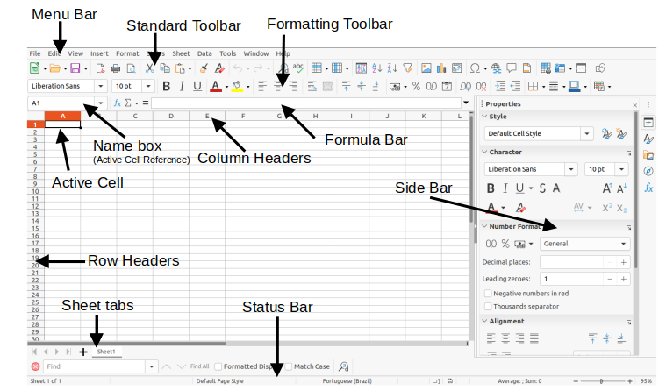Obrázek 1: Hlavní okno programu programu Calc

Záhlaví okna
V záhlaví okna, umístěném v horní části, se zobrazuje název aktuálního sešitu. Když je sešit nově vytvořený z šablony nebo prázdného dokument, má jméno Bez názvu X, kde X je číslo. Když sešit ukládáme poprvé, zobrazí se výzva k zadání názvu.

Hlavní nabídka
Pod záhlavím okna se nachází hlavní nabídka. When you select one of the menu items, a sub-menu drops down to show commands. Hlavní nabídku můžeme přizpůsobit; více informací o tomto tématu se nachází v kapitole 14 – Přizpůsobení LibreOffice.
Most of the menus are similar to those in other components of LibreOffice, although the specific commands and tools may vary. The menus specific to Calc are Sheet and Data; in addition, several important data analysis tools are found in the Tools menu.
List
The most often used commands for handling sheets, such as Insert and Delete Cells, Columns, Rows and Sheets; select Cell Reference Type; and Link to External Data.
Data
Commands for manipulating data in the spreadsheet; for example, Define Range, Sort, Filters, Statistics, Pivot Tables, Consolidate, Forms, Groups and Outlines.
Nástroje
Functions to help you check and customize the spreadsheet; for example, Spelling, Macros, Goal Seek, Solver, Scenarios, Detective, Protect Sheet, XML Filter Settings, and Extension Manager.

Nástrojové lišty
Ukotvená nástrojová lišta, která se ve výchozím nastavení nachází v horní části přímo pod hlavní nabídkou, se nazývá Standardní lišta. Je stejná ve všech modulech balíku LibreOffice. The position and use of it and other toolbars are described in Chapter 1, Introducing LibreOffice.

Lišta vzorců
Lišta vzorců (obrázek 2) je umístěna na horní části listu v prostředí pro výpočty. V této poloze je trvale ukotvena a nelze ji použít jako plovoucí nástrojovou lištu. However, it can be hidden or made visible by selecting or deselecting View > Formula Bar on the Menu bar.
Obrázek 2: Lišta vzorců
From left to right, the Formula Bar includes the following:
Pole názvu – zobrazuje aktuální odkaz na aktivní buňku, který sestává z kombinace písmen a číslic, například A1. Písmeno značí sloupec a číslo řádek vybrané buňky. Pokud jsme označili určitou oblast buněk, které se také říká rozsah, potom je název oblasti uveden v této kolonce. Pro přesun na danou buňku můžeme zadat odkaz v Poli názvu. Pokud zadáme název oblasti a stisknete tlačítko Enter, pojmenovaná oblast se vybere a zobrazí.
Function Wizard – opens a dialog from which you can search through lists of available functions and formulas. To může být také velmi užitečné pro zobrazení toho, jak jsou funkce definovány.
Select Function – this drop-down list provides five choices: Sum, Average, Min, Max, and Count (Figure 3).
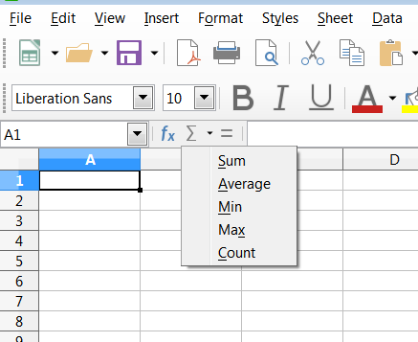Figure 3: Select Function drop-down
Formula – inserts an equals (=) sign into the selected cell and the Input line, allowing a formula to be entered. The Name Box now displays a drop-down list of the most frequently used functions, for a quick access to the function name and syntax.
Vstupní řádek – zobrazuje obsah vybrané buňky (data, rovnice nebo funkce) a umožňuje jeho úpravu. To turn it into a multi-line input area for very long formulas, click the down arrow on the far right-hand end of the Input line.
You can also directly edit the contents of a cell by double-clicking on the cell. Když do buňky zadáme nová data, ikony Vyberte funkci a Vzorec se změní na ikony Zrušit a Přijmout.
- testovací Zdeněk testovací Zdeněk testovací Zdeněk testovací Zdeněk
Pojem „funkce“ v sešitech zahrnuje mnohem víc než jen matematické funkce. See Chapter 7, Using Formulas and Functions, in the Calc Guide for more information.

Stavový řádek
The Calc Status Bar (Figure 4) provides information about the spreadsheet as well as quick and convenient ways to change some of its features. Většina z polí je podobná těm v ostatních součástech LibreOffice; více informací se nachází v kapitole 1 – Úvod do LibreOffice.
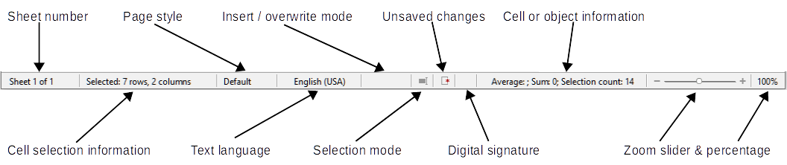Figure 4: Calc Status Bar
The Status Bar has a quick way to do some math operations on selected cells in the spreadsheet. You can calculate average and sum, count elements, and more on the selection by right-clicking over the cell information area of the Status Bar and selecting the operations you want to display in the Status Bar.

Postranní lišta
The Calc Sidebar (View > Sidebar or Ctrl+F5) is located on the right side of the window. Jedná se o kombinaci nástrojové lišty a dialogového okna. It is similar to the Sidebar in Writer (shown in Chapter 1 and Chapter 4 of this book) and consists of five decks: Properties, Styles, Gallery, Navigator, and Functions. Each deck has a corresponding icon on the Tab panel to the right of the sidebar, allowing you to switch between them. Jednotlivé karty jsou popsány níže.
Vlastnosti
Tato karta obsahuje pět panelů. These panels, with the exception of the Style panel, have a More Options button that opens a dialog with additional options. Tato dialogová okna uzamknou dokument pro úpravy, dokud nebudou uzavřena.
Styl: Přístup k dostupným stylům buněk, aktualizaci stylů buněk a novým stylům buněk.
Znak: Ovládací prvky pro formátování textu, jako je například písmo, velikost a barva. Některé ovládací prvky, jako je například horní index, se stanou aktivní pouze tehdy, když je ve Vstupním řádku Lišty vzorců nebo v buňce textový kurzor.
Number Format: Quickly change the format of numbers including decimals, currency, dates, percentage, or numeric text; and leading zeroes.
Zarovnání: Ovládací prvky pro zarovnání textu různými způsoby, včetně vodorovného a svislého, dále zalomení, odsazení, slučování, orientace textu a svislé zarovnání.
Cell Appearance: Controls to set the appearance of cells, including cell background color, cell border formats including line color and style, and grid lines.
Styles, Gallery, Navigator
These decks are similar to those in Writer. Their use is described in the Calc Guide.
Funkce
Tato karta obsahuje seznam funkcí uspořádaných do kategorií. It is a simpler version of the Function Wizard, which is opened by selecting Insert > Function on the Menu bar, pressing the Function Wizard icon on the Formula Bar, or by pressing Ctrl+F2.

Rozvržení sešitu

Jednotlivé buňky
Hlavní část pracovní plochy v programu Calc zobrazuje buňky ve formě mřížky. Každá buňka je tvořena průsečíkem sloupce a řádku v sešitě.
V horní části sloupců a na levém konci řádků jsou obdélníková záhlaví obsahující písmena a číslice. Záhlaví sloupců používají písmena začínající od A a pokračují doprava. Záhlaví řádků používají čísla začínající od 1 a pokračují dolů.
These column and row headers form the cell references that appear in the Name Box on the Formula Bar (Figure 2). If the headers are not visible on the spreadsheet, choose View > Headers on the Menu bar.

Karty listů
Each Calc spreadsheet can contain multiple sheets. At the bottom of the grid of cells are sheet tabs indicating how many sheets are in the spreadsheet. By default, a new spreadsheet is created with one sheet named Sheet1. Click on a tab to display that sheet. Aktivní list je označen kartou bílé barvy (výchozí nastavení Calcu). You can also select multiple sheets by holding down the Ctrl key while clicking on the sheet tabs.
To change the default name for a sheet (Sheet1, Sheet2, and so on), right-click on a sheet tab and select Rename Sheet in the context menu, or double-click on the sheet tab, to open the Rename Sheet dialog where you can type a new name for the sheet.
To change the color of a sheet tab, right-click on the tab and select Tab Color in the context menu to open the Tab Color dialog. Vybereme barvu a klepneme na OK. Více informací o přidávání nových barev do palety se nachází v kapitole 14 – Přizpůsobení LibreOffice.

Otevírání souboru CSV
Soubory CSV (Comma-separated values) jsou soubory sešitu v textovém formátu, ve kterých je obsah buněk oddělen znakem, například čárkou nebo středníkem. Každý řádek představuje řádek v tabulce. Text je vložen v uvozovkách; čísla se vkládají bez uvozovek.
- testovací Zdeněk testovací Zdeněk testovací Zdeněk testovací Zdeněk
Většina souborů CSV pochází z databázových tabulek, dotazů nebo sestav, kdy jsou vyžadovány další výpočty a grafy. V operačním systému Microsoft Windows mají tyto soubory často příponu .xls, aby vypadaly jako soubor aplikace Excel, ale jsou stále interně CSV souborem.
Chceme-li otevřít soubor CSV v Calcu:
- V hlavní nabídce vybereme Soubor > Otevřít a vyhledáme soubor CSV. Most CSV files have the extension .csv. Některé soubory CSV však mohou mít příponu .txt.
- Vybereme soubor a klepneme na tlačítko Otevřít.
- On the Text Import dialog (Figure 5), select the required options for importing the CSV file into the Calc spreadsheet. For details about these options, see Chapter 1, Introducing Calc, in the Calc Guide.
- Klepnutím na tlačítko OK soubor importujeme.
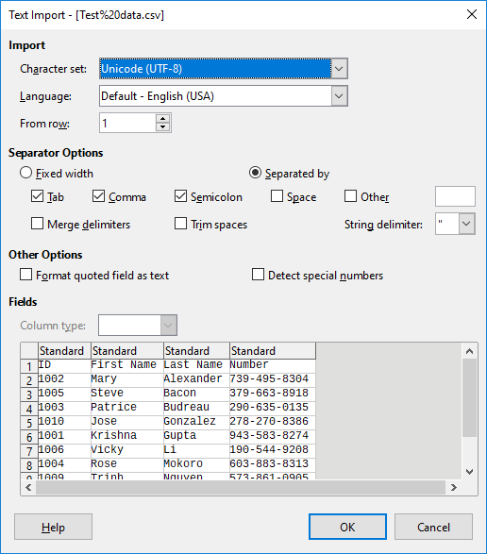Obrázek 5: Dialogové okno Import textu

Ukládání sešitů
Více informací o manuálním nebo automatickém ukládání najdeme v kapitole 1 – Představujeme LibreOffice. Calc can save spreadsheets in a range of formats and also export spreadsheets to PDF, HTML, XHTML file formats and JPEG and PNG images formats; see Chapter 6, Printing, Exporting, E-mailing, and Signing, in the Calc Guide for more information.

Ukládání do jiných formátů sešitu
You can save a spreadsheet in another format:
- Uložíme sešit do souborového formátu Calc (*.ods).
- V hlavní nabídce zvolíme Soubor > Uložit jako, čímž otevřeme dialogové okno Uložit jako.
- In the File name field, you can enter a new file name for the spreadsheet.
- In the File type drop-down list, select the type of spreadsheet format you want to use.
- If Automatic file name extension is present and selected, the correct file extension for the spreadsheet format you have selected will be added to the file name.
- Klikneme na tlačítko Uložit.
When a spreadsheet file is saved in a format other than .ods, the Confirm File Format dialog opens (Figure 6). Click Use [xxx] Format to continue saving in your selected spreadsheet format or click Use ODF Format to save the spreadsheet in Calc ODS format. If you uncheck Ask when saving in ODF or default format, this dialog no longer appears when next saving in another format.
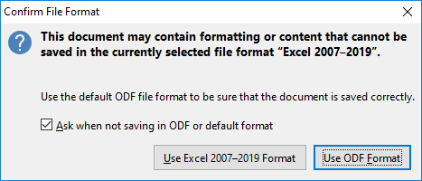Figure 6: Confirm File Format dialog
Pokud je vybrán formát Text CSV (*.csv), otevře se dialogové okno Exportovat textový soubor (obrázek 7). Here you can select the character set, field delimiter, string (text) delimiter, and so on to be used for the CSV file.
Obrázek 7: Dialogové okno pro CSV soubory Exportovat textový soubor
- testovací Zdeněk testovací Zdeněk testovací Zdeněk testovací Zdeněk
Jakmile tabulku uložíme v jiném formátu, všechny změny, které v tabulce provedeme, se nyní projeví pouze ve formátu, který používáme. Pokud se chceme vrátit k práci s verzí dokumentu ve formátu *.ods, musíme soubor uložit ve formátu *.ods.
- testovací Zdeněk Tip
To have Calc save spreadsheets by default in a file format other than the default ODS format, go to Tools > Options > Load/Save > General. In the Default File Format and ODF Settings area, select Spreadsheet in Document type, then in Always save as, select your preferred file format.

Export obsahu jako obrázku
To send a fragment of a spreadsheet to someone or publish it on the Internet, you can export a range selection or a selected group of shapes (images) to a PNG or JPG graphics format:
- Select the cell range or the group of shapes, then select File > Export.
- In the Export dialog, type a name for the image, select the graphics file format, and mark the Selection checkbox.
- Click Export or Save, as appropriate.
Calc may open a further dialog for you to configure the settings associated with the selected graphics format.

Pohyb v sešitech
Program Calc nabízí mnoho způsobů, jak se v sešitě pohybovat z buňky na buňku a z listu na list. Můžeme zvolit ten, který nám nejvíce vyhovuje.

Pohyb mezi buňkami
Když buňku vybereme nebo označíme, zvýrazní se její ohraničení. Když vybereme skupinu buněk, vybarví se jejich plocha. Barva ohraničení buňky a skupiny vybraných buněk závisí na používaném operačním systému a na nastavení LibreOffice.
Mouse: place the mouse pointer over the cell and click the left mouse button.
Odkaz na buňku: smažeme existující odkaz na buňku v Poli názvu na Panelu vzorců (obrázek 2 na straně 8). Zadáme nový odkaz na buňku a stiskneme klávesu Enter. V odkazech na buňku nerozlišujeme velikost písmen.
Navigator: press F5 to open the Navigator (Figure 8) or click the Navigator button on the Sidebar. Type the cell reference into the Column and Row fields, or use the adjacent increment / decrement buttons, and press Enter.
Obrázek 8: Navigátor
Klávesa Enter: přesune zaměření buňky ve stejném sloupci dolů na následující řádek. Shift + Enter přesune zaměření ve sloupci nahoru na předchozí řádek. You can change the action of the Enter key; see “Customizing the Enter key” on page 15.
Klávesa tabulátoru: přesune zaměření buňky na stejném řádku doprava do následujícího sloupce. Shift + Tab přesune zaměření buňky na stejném řádku doleva do předcházejícího sloupce.
Arrow keys: the arrow keys on the keyboard move the cell focus in the direction of the arrow pressed.
Home, End, Page Up, and Page Down keys:
- Home přesune zaměření buňky na začátek řádku.
- End aktivuje úplně poslední buňku zprava, která obsahuje na daném řádku údaje.
- Page Down přesune zaměření buňky o jednu obrazovku dolů.
- Page Up přesune zaměření buňky o jednu obrazovku nahoru.

Pohyb mezi listy
Každý list v sešitě je nezávislý na ostatních listech, ačkoli odkazy mohou propojovat jeden list s druhým. Jak se pohybovat mezi listy v sešitě:
Navigátor – dvojklikem na kterýkoliv ze zobrazených listů se na tento list přesuneme.
Keyboard – Ctrl+Page Down moves one sheet to the right and Ctrl+Page Up moves one sheet to the left.
Mouse – click on a sheet tab at the bottom of the spreadsheet to select that sheet.
Pokud sešit obsahuje velké množství listů, některé z karet mohou být skryty za vodorovným posuvníkem v dolní části obrazovky. Je-li tomu tak:
- Pomocí čtyř tlačítek vlevo od záložek listů, můžeme skryté karty zobrazit (obrázek 9).
- Right-clicking on any of the arrows, or the +, opens a context menu where you can select a sheet (Figure 10).
- testovací Zdeněk testovací Zdeněk testovací Zdeněk testovací Zdeněk
Když do sešitu vložíme nový list, Calc automaticky k jeho pojmenování použije další číslo v pořadí. V závislosti na tom, jaký list máme aktivní, když vkládáme nový list, a jakým způsobem list vkládáme, nemusí mít nový list správnou numerickou pozici. Listy v sešitě se doporučuje přejmenovat tak, aby byly snadněji rozpoznatelné.
Obrázek 9: Pohyb mezi záložkami listů
Obrázek 10: Klepnutí pravým tlačítkem myši na některé z tlačítek šipky

Pohyb pomocí klávesnice
You can navigate a spreadsheet using the keyboard, by pressing a key or a combination of keys. See Appendix A, Keyboard Shortcuts, in the Calc Guide for the keys and key combinations you can use for spreadsheet navigation in Calc.

Přizpůsobení klávesy Enter
Směr, kterým klávesa Enter přesune zaměření buňky, můžeme upravit v nabídce Nástroje > Možnosti > LibreOffice Calc > Obecné. Use the first two options under Input Settings (Figure 11) to change the Enter key settings. Z rozbalovacího seznamu vybereme směr, kterým se zaměření buňky přesune. The Enter key can also be used to switch into and out of editing mode.
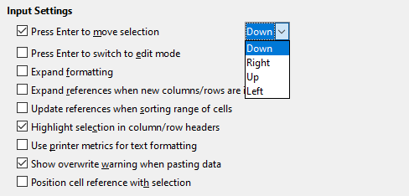Obrázek 11: Přizpůsobení klávesy Enter

Výběr položek v sešitě

Výběr buňky
Jedna buňka
Klepneme levým tlačítkem na buňku. You can verify your selection by looking in the Name Box on the Formula Bar (Figure 2 on page 8).
Souvislá oblast buněk
Oblast buněk lze vybrat pomocí klávesnice nebo myši.
Chceme-li vybrat oblast buněk tažením kurzoru myši:
- Klepneme na buňku.
- Stiskneme a podržíme levé tlačítko myši.
- Move the mouse to highlight the desired block of cells, then release the mouse button.
Chceme-li vybrat oblast buněk bez tažení myší:
- Click in the cell that is to be one corner of the range of cells.
- Hold down the Shift key and click in the opposite corner cell of the block of cells.
- testovací Zdeněk Tip
You can also select a contiguous range of cells by first clicking in the Selection mode field on the Status Bar (Figure 4 on page 9) and selecting Extending selection before clicking in the opposite corner of the range of cells. Make sure to change back to Standard selection or you may extend a cell selection unintentionally.
Chceme-li vybrat oblast buněk bez použití myši:
- Vybereme buňku, která bude jedním z rohů oblasti buněk.
- Podržíme klávesu Shift a pomocí kurzorových šipek vybereme zbytek oblasti.
- testovací Zdeněk Tip
Oblast buněk můžeme také vybrat pomocí Pole názvu. Klepneme do Pole názvu na Panelu vzorců (obrázek 2 na straně 8). Enter the cell reference for the upper left-hand cell, followed by a colon (:), and then the lower right-hand cell reference. For example, to select the range that would go from A3 to C6, you would enter A3:C6.
Nesouvislá oblast buněk
- Vybereme buňku nebo oblast buněk pomocí jedné z výše uvedených metod.
- Přesuneme ukazatel myši na začátek následující oblasti nebo jediné buňky.
- Podržíme klávesu Ctrl a klepnutím nebo přetažením vybereme jinou oblast buněk, kterou chceme přidat k první oblasti.
- Opakujeme podle potřeby.

Výběr sloupců a řádků
Jediný sloupec nebo řádek
Když chceme vybrat jeden sloupec, klepneme na jeho záhlaví (obrázek 1 na straně 7). Chceme-li vybrat jediný řádek, klepneme na záhlaví řádku.
Více sloupců nebo řádků
Chceme-li vybrat více sloupců nebo řádků, které jsou souvisle vedle sebe:
- Klepneme na první sloupec nebo řádek ve skupině.
- Podržíme klávesu Shift.
- Klepneme na poslední sloupec nebo řádek ve skupině.
Chceme-li vybrat více sloupců nebo řádků, které nejsou souvisle vedle sebe:
- Klepneme na první sloupec nebo řádek ve skupině.
- Podržíme klávesu Ctrl.
- Klepneme na všechny další sloupce nebo řádky, zatímco držíme klávesu Ctrl.
Celý list
To select the entire sheet, click on the corner box between the column header A and the row header 1 (Figure 12), or use the key combination Ctrl+Shift+Space to select the entire sheet, or use Edit > Select All on the Menu bar.
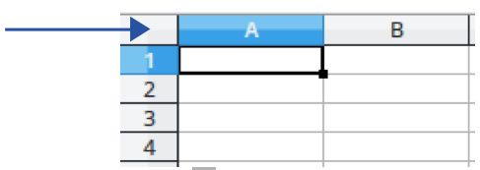Obrázek 12: Obdélník pro výběr celého listu

Výběr listů
V Calcu si můžeme vybrat buď jeden, nebo více listů. Výběr více listů může být výhodný, pokud chceme provést změny v mnoha listech najednou.
Jeden list
Klepneme na kartu listu, který chceme vybrat. Karta vybraného listu zbělá (ve výchozím nastavení Calcu).
Několik sousedících listů
Chceme-li vybrat několik sousedících listů:
- Klepneme na kartu prvního požadovaného listu.
- Podržíme klávesu Shift a klepneme na záložku posledního požadovaného listu výběru.
- Všechny karty mezi těmito dvěma výběry zbělají (ve výchozím nastavení programu Calc). Any actions that you perform will now affect all the highlighted sheets.
Několik nesousedících listů
Chceme-li vybrat několik nesousedících listů:
- Klepneme na kartu prvního požadovaného listu.
- Hold down the Ctrl key and click on the sheet tab for the each additional desired sheet.
- Vybrané karty zbělají (ve výchozím nastavení programu Calc).
Všechny listy
Right-click a sheet tab and choose Select All Sheets in the context menu, or select Edit > Select > Select All Sheets on the Menu bar.

Práce se sloupci a řádky

Vkládání sloupců a řádků
Jediný sloupec nebo řádek
Pomocí nabídky List:
- Vybereme buňku, sloupec nebo řádek podle toho, kam chceme nový sloupec nebo řádek vložit.
- Zvolíme v hlavní nabídce List a vybereme buď Vložit sloupce > Sloupce před, nebo Vložit sloupce > Sloupce za, nebo Vložit řádky > Řádky nad, nebo Vložit řádky > Řádky pod.
Pomocí myši:
- Vybereme sloupec nebo řádek podle toho, kam chceme nový sloupec nebo řádek vložit.
- Klepneme pravým tlačítkem myši na záhlaví sloupce nebo řádku.
- Select Insert Columns Before, Insert Columns After, Insert Rows Above, or Insert Rows Below in the context menu.
Více sloupců nebo řádků
Je vhodnější vložit více sloupců nebo řádků najednou než vkládat jeden po druhém.
- Vybereme požadovaný počet sloupců nebo řádků tím, že podržíme levé tlačítko myši na prvním z nich a táhneme přes jejich záhlaví.
- Dále postupujeme stejně jako u vkládání jednoho sloupce nebo řádku popisovaného výše.

Skrývání a zobrazování sloupců a řádků
Skrytí sloupců nebo řádků:
- Vybereme řádek nebo sloupec, který chceme skrýt.
- V hlavní nabídce přejdeme do položky Formát a zvolíme Řádky nebo Sloupce.
- Select Hide in the submenu. Alternatively, right-click on the row or column header and select Hide Rows or Hide Columns in the context menu.
Zobrazení skrytých sloupců a řádků:
- Vybereme řádky nebo sloupce na každé straně skrytého řádku nebo sloupce.
- V hlavní nabídce přejdeme do položky Formát a zvolíme Řádky nebo Sloupce.
- Select Show in the submenu. Alternatively, right-click on a row or column header and select Show Rows or Show Columns in the context menu.

Deleting columns or rows
- Select the columns or rows you want to delete.
- Go to Sheet on the Menu bar and select Delete Rows or Delete Columns, or right-click and select Delete Columns or Delete Rows in the context menu.

Mazání buněk
- Vybereme buňky, které chceme smazat.
- Go to Sheet > Delete Cells, or press Ctrl+-. Or, right-click on a cell and select Delete in the context menu.
- Select the option you require from the Delete Cells dialog (Figure 13) and click OK.
Obrázek 13: Dialogové okno Smazat buňky

Práce se sešity

Vkládání nového listu
Click on the Add Sheet (+) icon next to the sheet tabs to insert a new sheet after the last sheet in the spreadsheet without opening the Insert Sheet dialog.
Následujícím způsobem se otevírá dialogové okno Vložit list (obrázek 14), ve kterém můžeme určit umístění nového listu, vytvořit více listů, zadat název nového listu nebo vybrat list ze souboru.
- Vybereme list na místě, kam chceme vložit nový list, a poté zvolíme v hlavní nabídce List > Vložit list.
- Klepneme pravým tlačítkem myši na kartu, kam chceme vložit nový list, a vybereme v místní nabídce Vložit list.
- Klepneme v prázdném prostoru na konci karet listů.
- Right-click in the empty space at the end of the sheet tabs and select Insert Sheet in the context menu.
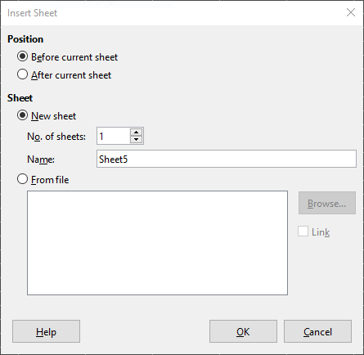Obrázek 14: Dialogové okno Vložit list

Přesouvání a kopírování listů
Listy můžeme v rámci téhož sešitu přesouvat nebo kopírovat přetahováním nebo pomocí dialogového okna Přesunout/kopírovat list. Chceme-li list přesunout nebo zkopírovat do jiného sešitu, je třeba použít dialogové okno Přesunout/kopírovat list.
In the Move/Copy Sheet dialog (Figure 15), you can specify exactly whether you want the sheet in the same or a different spreadsheet, its position within the spreadsheet, and the sheet name when you move or copy it.
- V aktuálním dokumentu klepneme pravým tlačítkem myši na kartu listu, který chceme přesunout nebo kopírovat, vybereme z místní nabídky Přesunout/kopírovat list nebo zvolíme v hlavní nabídce List > Přesunout nebo kopírovat list.
- In the Action area, select Move to move the sheet or Copy to copy the sheet.
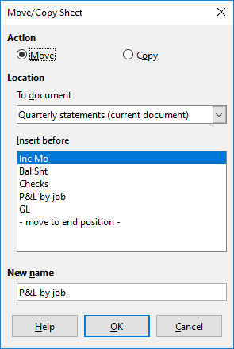Obrázek 15: Dialogové okno Přesunout/kopírovat list
- Select the spreadsheet where you want the sheet to be placed in the drop-down list in To document. Může to být stejný sešit, jiný již otevřený, nebo nový.
- V poli Vložit před vybereme, kam chceme list umístit.
- Pokud chceme při přesouvání nebo kopírování list přejmenovat, napíšeme název do textového pole Nový název. If you do not enter a name, Calc creates a default name (Sheet2, Sheet3, ...).
- Klepnutím na tlačítko OK přesun nebo kopírování potvrdíme a dialogové okno se zavře.
- Upozornění
Pokud přesouváme nebo kopírujeme do jiného nebo nového sešitu, může nastat konflikt se vzorci odkazujícími na jiné listy z původního umístění.

Skrývání a zobrazování listů
Někdy můžeme chtít skrýt obsah listu, abychom ochránili data proti náhodným změnám nebo proto, že obsah listu není nutné zobrazit.
To hide a sheet or many sheets, select the sheet or sheets as above, right-click to open the context menu, and select Hide Sheet.
To show hidden sheets, right-click any sheet tab and select Show Sheet in the context menu. A dialog will open with all hidden sheets listed. Select the desired sheets and then click OK.
- testovací Zdeněk Tip
LibreOffice Calc neumožňuje skrýt poslední viditelný list.

Přejmenování listů
Výchozí název přidaného listu je List X, kde X je číslo přidaného listu. Takové názvy jsou vhodné pro malý počet listů, ale při velkých počtech jsou nepřehledné a je lepší listy pojmenovat jinak.
To rename a sheet, use one of these methods:
- Enter the name in the Name text box when you create the sheet using the Insert Sheet dialog (Figure 14 on page 19).
- Klepneme pravým tlačítkem myši na kartu listu, v místní nabídce zvolíme Přejmenovat list a nahradíme současný název novým.
- Poklepeme na kartu listu, čímž otevřeme dialogové okno Přejmenovat list.
- testovací Zdeněk testovací Zdeněk testovací Zdeněk testovací Zdeněk
Název listu musí začínat písmenem nebo číslem, jiné znaky včetně mezery nejsou povoleny. Ostatní znaky mohou být písmena, číslice, mezera nebo podtržítko. Při pokusu o přejmenování na neplatný název se zobrazí chybová zpráva.

Mazání listů
Chceme-li smazat jeden list, klepneme pravým tlačítkem myši na jeho kartu a zvolíme z místní nabídky Smazat list nebo vybereme z hlavní nabídky List > Smazat list. Smazání potvrdíme klepnutím na tlačítko Ano.
To delete multiple sheets, select the sheets (see “Selecting sheets” on page 17), then right-click on one of the sheet tabs and select Delete Sheet in the context menu, or go to Sheet > Delete Sheet on the Menu bar. Smazání potvrdíme klepnutím na tlačítko Ano.

Prohlížení sešitu

Změna zobrazení dokumentu
Use the zoom function (View > Zoom) to show more or fewer cells in the window when you are working on a spreadsheet. Více informací o přiblížení najdeme v kapitole 1– Představujeme LibreOffice.

Ukotvení řádků a sloupců
Ukotvení se používá k uzamčení řádků v horní části listu nebo k uzamčení sloupců v levé části listu. Když se potom pohybujeme v listě, ukotvené sloupce a řádky zůstávají stále zobrazené.
Obrázek 16 zobrazuje ukotvené řádky a sloupce. Na obrázku vidíme silnější vodorovnou čáru mezi řádky 4 a 5 a svislou čáru mezi sloupci C a D, které vymezují ukotvené oblasti. Řádky 4 až 22 a sloupce G až P byly posunuty mimo stránku.
Figure 16: Frozen rows and columns
Often the first row and column contain headings, which you may wish to be visible when scrolling through a long or wide spreadsheet. To quickly freeze either or both of these, use the Freeze Rows and Columns icon on the Standard toolbar for both, or the commands on the drop-down menu of the Freeze Rows and Columns icon: Freeze First Row and Freeze First Column for one of them.
To freeze either rows or columns (single or multiple):
- Klepneme na záhlaví řádku, nad který chceme vložit bod ukotvení nebo na záhlaví sloupce, před který chceme vložit bod ukotvení.
- Right-click and choose Freeze Rows and Columns in the context menu, or choose View > Freeze Rows and Columns on the Menu bar, or click the Freeze Rows and Columns icon on the Standard toolbar.
To freeze both rows and columns (single or multiple):
- Klepneme na buňku, která má být těsně pod vodorovným ukotvením a zároveň těsně před svislým ukotvením.
- Choose View > Freeze Rows and Columns on the Menu bar, or click the Freeze Rows and Columns icon on the Standard toolbar.

Zrušení ukotvení
To unfreeze rows or columns, either use View > Freeze Rows and Columns on the Menu bar, or click on the Freeze Rows and Columns icon on the Standard toolbar. Silnější čáry indikující ukotvení zmizí.

Rozdělení obrazovky
Druhý způsob, jak změnit zobrazení listu, je rozdělení obrazovky (používá se i pojem „rozdělení okna“). The screen can be split horizontally, vertically, or both, giving you up to four portions of the spreadsheet in view at one time. Příklad je znázorněn na obrázku 17, přičemž rozdělení je označeno zvýrazněným okrajem buněk.
This could be useful, for example, when a large spreadsheet has one cell containing a number that is used by three formulas in other cells. By spliting the screen, you can position the cell containing the number in one section of the view and the cells with formulas in other sections. Tato možnost nám umožňuje jednoduše sledovat, jaký vliv má změna čísla v buňce na výsledky vzorců.
Obrázek 17: Příklad rozdělení obrazovky

Vodorovné nebo svislé rozdělení obrazovky
Máme dva způsoby, jak rozdělit obrazovku vodorovně nebo svisle.
Způsob 1
Rozdělení buď vodorovně, nebo svisle:
- Click on the row header below the rows where you want to split the screen horizontally or click on the column header to the right of the columns where you want to split the screen vertically.
- Right-click and choose Split Window in the context menu, or choose View > Split Window on the Menu bar. Window borders appear between the rows or columns indicating where the split has been placed, as shown in Figure 17.
Rozdělení vodorovně a svisle současně:
- Klepneme na buňku, která má být těsně pod vodorovným a zároveň těsně za svislým rozdělením.
- Choose View > Split Window on the Menu bar.
Způsob 2
For a horizontal split, click on the thick black line at the top of the vertical scroll bar (Figure 18) and drag the split line below the row where you want the horizontal split positioned.
Podobně pro vertikální rozdělení uchopíme myší obdélníček se svislou čárkou, který se nachází na pravé straně za vodorovným posuvníkem, a přetáhneme jej za sloupec, za kterým chceme okno rozdělit.
Obrázek 18: Rozdělené části obrazovky

Odebrání rozdělení obrazovky
Rozdělení obrazovky odebereme jedním z následujících způsobů:
- Poklepeme na každou rozdělovací čáru.
- Click and drag the split lines back to their default positions at the ends of the scroll bars.
- V hlavní nabídce zvolíme Zobrazit a zrušíme zaškrtnutí položky Rozdělit okno.
- Right-click on a column or row heading and deselect Split Window in the context menu.

Vkládání dat pomocí klávesnice
Většina dat jde do Calc zadat pomocí klávesnice.

Čísla
Klepneme na buňku a napíšeme číslo pomocí numerických kláves v hlavní nebo v numerické části klávesnice. Čísla jsou ve výchozím nastavení zarovnána vpravo.

Záporná čísla
Když chceme zadat záporné číslo, buď napíšeme před číslo znaménko minus (-), nebo číslo uzavřeme do závorky (), například (1234). The result for both methods of entry will be the same, –1234.

Úvodní nuly
If a number is entered with leading zeroes, for example 01481, by default Calc will drop the leading zero. To retain a minimum number of characters in a cell when entering numbers and retain the number format, for example 1234 and 0012, use one of these methods to add leading zeroes.
Způsob 1
- With the cell selected, right-click on the cell, select Format Cells in the context menu, or go to Format > Cells on the Menu bar, or use the keyboard shortcut Ctrl+1, to open the Format Cells dialog (Figure 19).
- Zvolíme kartu Čísla a vybereme položku Číslo v seznamu Kategorie.
- In the Leading zeroes field within the Options area, enter the minimum number of characters required. Pokud požadujeme například minimálně čtyři znaky, zadáme 4. Any number less than four characters will have leading zeroes added, for example 12 becomes 0012.
- Klepneme na OK. Číslo si však interně zachová svůj běžný formát a tak ho bude program vyhodnocovat, pokud bude použito jako argument ve funkcích nebo vzorcích.
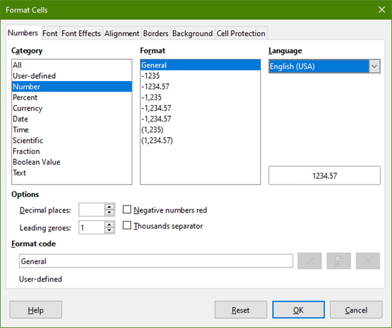Figure 19: Format Cells dialog – Numbers tab
Způsob 2
- Vybereme buňku.
- On the Sidebar, go to the Properties deck. If necessary, click the Open Panel icon (+ or arrow) by Number Format to open that panel (Figure 20).
- Select Number in the drop-down list, and Set the Leading zeroes value box to 4. Změna formátování se projeví okamžitě.
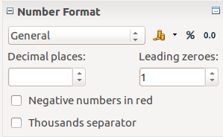Figure 20: Set leading zeroes in Sidebar
- testovací Zdeněk Tip
To format numbers with only decimal places, but without a leading zero (for example, 019 instead of 0.019), then in the Format code box (Figure 19), type a . (tečka nebo konec věty) následovaný ? (question mark) to represent the number of decimal places required. Například pro 3 desetinná místa zadáme .??? and click OK. Any number with only decimal places will then have no leading zero.
- testovací Zdeněk Tip
If numerical characters do not need to be treated as numbers in calculations (for example when entering zip codes), you can type an apostrophe (') before the number, for example '01481. When you move the cell focus, the apostrophe is removed, the leading zeroes are retained, and the number is converted to left-aligned text.

Čísla a text
Čísla můžeme jako text zadat jedním z následujících způsobů:
Způsob 1
- With the cell selected, right-click on the cell and select Format Cells in the context menu, or go to Format > Cells on the Menu bar, or use the keyboard shortcut Ctrl+1, to open the Format Cells dialog (Figure 19).
- Make sure the Numbers tab is selected, then select Text from the Category list.
- Klepneme na OK. The number is converted to text and, by default, left-aligned.
Způsob 2
- Vybereme buňku.
- On the Sidebar, go to the Properties deck. If necessary, click the Open Panel icon (+ or arrow) by Number Format to open that panel (Figure 20).
- Select Text in the category drop-down list. Změna formátování se projeví okamžitě.
- testovací Zdeněk testovací Zdeněk testovací Zdeněk testovací Zdeněk
Ve výchozím nastavení čísla, která byla převedena na text, budou ve všech vzorcích sešitu vyhodnocena jako nula. Funkce ve vzorcích textové položky ignorují. You can change this feature in Tools > Options > LibreOffice Calc > Formula. In Detailed Calculation Settings, select Custom (conversion of text to numbers and more). Click the Details button, and then select the proper treatment in the pop-up dialog (Conversion from text to number drop-down list).

Text
Klepneme na buňku a napíšeme text. Text je ve výchozím nastavení zarovnán vlevo. Buňky mohou obsahovat několik řádků textu. If you want to use paragraphs, press Ctrl+Enter to create another paragraph.
On the Formula bar, you can extend the Input line if you are entering several lines of text. Click on the Expand Formula Bar icon located on the right-hand end of the Formula bar and the Input line becomes multi-line.

Datum a čas
Vybereme buňku a zadáme datum nebo čas. You can separate the date elements with a slash (/) or a hyphen (–), or use text, for example 10 Oct 2020. Formát datumu se po zadání automaticky změní na nastavený výchozí formát.
Pokud vkládáme čas, oddělujeme ho dvojtečkou (13:45 nebo 13:45:20). Formát času se po zadání automaticky změní na nastavený výchozí formát.
Změna formátu datumu a času, který Calc používá:
- Vybereme buňku a otevřeme dialogové okno Formát buněk (obrázek 19).
- Make sure the Numbers tab is selected, then select Date or Time in the Category list.
- Select the date or time format you want to use in the Format list. Klepneme na OK.

Cell fields
Do buňky můžeme vložit pole spojené s datem, názvem listu nebo názvem dokumentu.
- Vybereme buňky a dvojklikem aktivujeme editační mód.
- Right-click and select Insert Field > Date, or Sheet Name, or Document Title in the context menu.
Above those three options are other Date and Time buttons, which will insert the same information but it will not be updated or recalculated as the options mentioned above.
- testovací Zdeněk testovací Zdeněk testovací Zdeněk testovací Zdeněk
Příkaz Vložit pole > Název dokumentu vloží název sešitu, nikoliv název definovaný v dialogu Vlastnosti souboru na kartě Popis.
- testovací Zdeněk Tip
The fields are refreshed when the spreadsheet is saved or recalculated when using the Ctrl+Shift+F9 shortcut.

Automatické opravy
Calc automatically applies many changes during data input using AutoCorrection, unless you have deactivated any AutoCorrect changes. You can also undo any AutoCorrection changes by using the keyboard shortcut Ctrl+Z or manually by going back to the change and replacing the AutoCorrection with what you want to actually see.
To change the AutoCorrect options, go to Tools > AutoCorrect Options on the Menu bar to open the AutoCorrect dialog (Figure 21).
Replace tab
Umožňuje upravit tabulku náhrad pro automatické opravy nebo nahrazování slov či zkratek.
Exceptions tab
Specifikujeme zkratky nebo kombinace písmen, které se nemají opravovat automaticky.
Options tab
Zvolíme možnosti pro funkci automatické opravy chyb při psaní.
Localized Options tab
Nastaví v automatických opravách znaky pro uvozovky a možnosti, které jsou specifické pro daný jazyk textu.
Reset button
Obnovení změněných hodnot zpět na předchozí hodnoty.

Vypnutí automatických oprav
Některé opravy se při zadávání textu použijí až po stisknutí mezerníku. Pokud chceme automatické opravy vypnout, resp. zapnout, zvolíme v hlavní nabídce Nástroje a zrušíme zaškrtnutí, resp. zaškrtneme, volbu Automatické dokončování. See also “AutoInput tool” below.
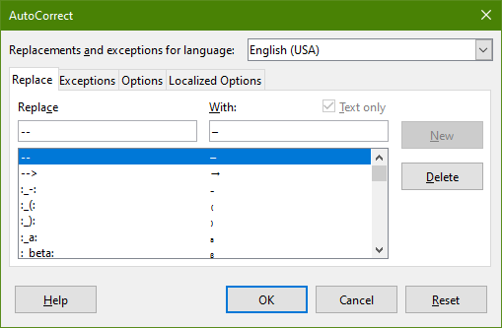Obrázek 21: Dialogové okno Automatické opravy

Urychlení vkládání dat
Zadávání dat do listu může být velmi pracné, Calc však poskytuje několik nástrojů, které práci usnadňují.
Základní možností je přetažení obsahu jedné buňky do druhé pomocí myši. Mnozí uživatelé považují za užitečnou funkci Automatické doplňování. Calc také obsahuje několik dalších nástrojů pro automatizaci vstupu, zejména pro opakující se data. They include the Fill tool, Selection lists, and the ability to input information into multiple sheets of the same document.

Nástroje automatického dokončování
The AutoInput tool in Calc automatically completes entries, based on other entries in the same column. Když je text v buňce zvýrazněn, lze automatické dokončování použít následovně:
- To accept the completion, press Enter, or F2, or click the left mouse button.
- To view more completions, use the key combinations Ctrl+Tab to scroll forward, or Ctrl+Shift+Tab to scroll backward.
- To see a list of all available AutoInput text items for the current column, use the keyboard combination Alt+Down Arrow.
Pokud zadáváme vzorce a používáme znaky, které odpovídají dříve zadaným položkám, zobrazí se tip nápovědy se seznamem deseti naposledy použitých funkcí z Průvodce funkcí, ze všech pojmenovaných oblastí a z obsahu pojmenovaných oblastí. Automatické dokončování ignoruje při zadávání dat velikost písmen.
Ve výchozím nastavení v programu Calc je funkce automatické dokončování aktivována. Chceme-li ji vypnout, přejdeme v hlavní nabídce na Nástroje a zrušíme výběr Automatické dokončování.

Nástroj Vyplnit
The Fill tool is used to duplicate existing content or create a series in a range of cells (see Figure 22).
- Vybereme buňku, jejíž obsah chceme kopírovat nebo ze které chceme vytvořit posloupnost.
- Tažením myší se stisknutým tlačítkem nebo klepnutím na poslední buňku výběru se stisknutou klávesou Shift zvolíme oblast, kterou chceme vyplnit.
- Go to Sheet > Fill Cells on the Menu bar and select the direction in which you want to copy or create data (Fill Up, Fill Down, Fill Left, or Fill Right), or Fill Series, or Fill Random Number in the submenu.
Další možností je použít klávesovou zkratku.
- Vybereme buňku, jejíž obsah chceme kopírovat nebo ze které chceme vytvořit posloupnost.
- Přesuneme kurzor nad čtvereček v pravém dolním rohu buňky. Kurzor změní tvar.
- Stiskneme levé tlačítko myši a kurzor potáhneme směrem, ve kterém chceme buňky vyplnit. Pokud buňka obsahuje text, buňky se v daném směru vyplní stejným textem. Pokud buňka obsahuje číslo, buňky se vyplní posloupností čísel.
Obrázek 22: Použití nástroje Vyplnit

Vyplňování posloupnosti dat
When you select a series fill from Sheet > Fill Cells > Fill Series, the Fill Series dialog (Figure 23) opens. V něm můžeme zvolit požadovaný typ posloupnosti.
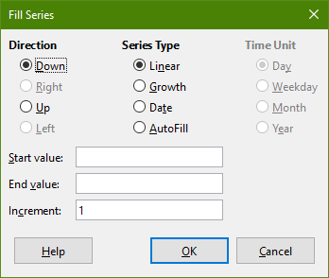Obrázek 23: Dialogové okno Vyplnit posloupnost

Definování posloupnosti
If you select the AutoFill option on the Fill Series dialog, type some text in the Start value field, and press OK, Calc will check if one of your predefined sort lists contains that text. If there is a sort list containing that text, Calc uses the entries in that sort list to fill cells. Go to Tools > Options > LibreOffice Calc > Sort Lists to view your currently defined sort lists.
To define your own sort list, which can later be used as a fill series:
- V hlavní nabídce zvolíme Nástroje > Možnosti > LibreOffice Calc > Řazené seznamy, čímž otevřeme dialogové okno Řazené seznamy (obrázek 24). V tomto okně se v poli Seznamy zobrazují již definované seznamy, v poli Položky pak vidíme jednotlivé prvky vybraného seznamu.
- Klepneme na tlačítko Nový, čímž se Položky vyčistí.
- Položky nového seznamu napíšeme do pole Položky (jednu do každého řádku).
- Klepneme na tlačítko Přidat, čímž se nový seznam objeví v poli Seznamy.
- Klepnutím na tlačítko OK nový seznam uložíme.
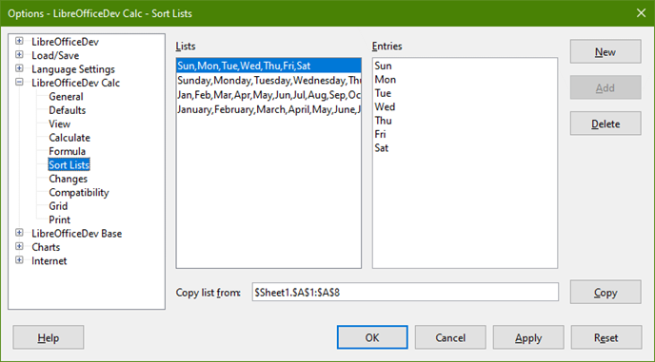Obrázek 24: Dialogové okno Řazené seznamy

Seznamy pro výběr
Seznamy výběru jsou dostupné pouze pro text a jejich použití je omezeno jen na text, který již byl zadán do stejného sloupce.
- Vybereme buňku ve sloupci nebo řádku, který obsahuje buňky s textovými položkami.
- Right-click and select Selection Lists in the context menu, or press Alt+Down Arrow. Otevře se rozbalovací seznam, ve kterém se nacházejí všechny textové položky z daného sloupce.
- Klepneme na požadovanou položku, která se následně vloží do buňky.

Sdílení obsahu mezi listy
Stejný údaj je možné vložit najednou do stejné buňky ve více listech sešitu, například tehdy, když chceme ve všech listech vytvořit stejný seznam jednotlivců nebo organizací. Nemusíme tedy seznam vkládat jednotlivě na každý list, můžeme ho najednou vložit do všech listů.
- Go to Edit > Select > Select Sheets on the Menu bar to open the Select Sheets dialog.
- V něm vybereme jednotlivé listy, do kterých chceme data vložit.
- Výběr potvrdíme klepnutím na tlačítko OK, karty listů přitom změní barvu.
- Údaje zadáme do buněk prvního z vybraných listů, přitom se vloží i do všech ostatních.
- Upozornění
Tato metoda bez upozornění přepíše všechny údaje, které již jsou v příslušných buňkách na ostatních vybraných listech. Make sure you deselect the additional sheets when you are finished entering information that is going to be repeated before continuing to enter data into the spreadsheet.

Ověřování obsahu buněk
When creating spreadsheets for other people to use, you may wish to ensure that they enter data that is valid and appropriate for the cell. Ověření platnosti můžeme použít i pro svou vlastní práci jako pomůcku při zadávání složitých nebo méně často používaných dat.
Posloupnost a Seznamy výběru umožňují zpracovat určité typy dat, které jsou omezeny na předdefinované informace. Chceme-li ověřovat nová data zadávaná uživatelem, vybereme buňku a v hlavní nabídce zvolíme Data > Platnost, kde stanovíme typ obsahu, který může být do buňky zadán. Buňka může například vyžadovat datum, celé číslo bez písmen či desetinné čárky, nebo že nesmí zůstat prázdná.
Podle toho, jakou platnost nastavíme, můžeme také definovat rozsah obsahu, který může být zadán. Můžeme také nechat zobrazit nápovědu, která vysvětlí nastavená pravidla a to, co by měli uživatelé dělat, když je obsah buňky neplatný. Můžeme také nastavit buňku tak, aby neplatný obsah odmítla, přijala ho s upozorněním, nebo při něm spustila makro. See Chapter 2, Entering, Editing, and Formatting Data, in the Calc Guide for more information.

Úprava dat

Mazání dat

Mazání pouze dat
To delete only the data in a cell or range of cells, without deleting any of the cell formatting, select the cells and then press the Delete key.
To completely delete cells, rows, or columns, see the instructions on page 18.

Mazání dat a formátování
Data a formátování se dají z buňky smazat současně. Provedeme to následovně:
- Označíme buňku nebo oblast buněk.
- Press the Backspace key, or right-click in the cell selection and choose Clear Contents in the context menu, or select Sheet > Clear Cells on the Menu bar.
- In the Delete Contents dialog (Figure 25), choose any of the options or choose Delete all.
- Klepneme na OK.
Obrázek 25: Dialogové okno Smazat obsah

Nahrazování dat
Chceme-li odstranit stávající data a vložit nová, vybereme buňku a nová data zadáme. The new data will replace the old data but will retain the cell formatting.
Alternatively, select the cell and click in the Input line on the Formula bar (Figure 2 on page 8), then double-click on the data to highlight it completely and type the new data.

Změna dat
Sometimes it is necessary to edit the contents of a cell without removing all of the data from the cell. Například změnu textu „Prodej ve 2. kvartálu“ na text „Nárůst prodeje v kvartálu můžeme provést takto:

Pomocí klávesnice
- If you intend to use the keyboard to change data in cells with minimum use of the mouse, then you may want to enable Tools > Options > LibreOffice Calc > General > Press enter to switch to edit mode. This means that when you click in the cell to select it, the cell switches to its edit mode. Alternatively you can press F2 to switch the cell to edit mode.
- Použijeme kurzorové šipky, abychom si kurzor nastavili na místo, kam chceme zadávat v buňce nová data. Potom stiskneme klávesu Delete nebo Backspace, abychom smazali nechtěná data, než budeme zadávat data nová.
- Po dokončení úprav stiskneme klávesu Enter, čímž uložíme změny.

Pomocí myši
- Poklepeme na buňku, čímž ji vybereme a umístíme do ní kurzor. You can also use Edit > Cell Edit Mode on the Menu bar to put the cell in edit mode.
- Provedeme jednu z následujících možností:
- Kurzor přemístíme v buňce tam, kam chceme začít zadávat nová data.
- Single-click to select the cell, then move the cursor to the Input line on the Formula bar and click at the position where you want to start editing data in the cell.
- When you have finished, click away from the cell to deselect it and save the changes.

Funkce Vložit jinak
To copy text, numbers, or formulas to the target cell or cell range:
- Select the source cell or cell range and copy the data by pressing Ctrl+C or using Edit > Copy on the Menu bar.
- Vybereme cílovou buňku nebo oblast buněk.
- Right-click on the target cell or cell range and select Paste Special in the context menu, then select Unformatted Text, Text, Number, or Formula.
Or, use the submenu items reached from Edit > Paste Special on the Menu bar.
You can also use the Paste Special function to paste into another cell selected parts of the data in the original cell or cell range, for example its format or the result of its formula. Provedeme to následovně:
- Vybereme buňku nebo oblast buněk.
- Go to Edit > Copy on the Menu bar, or press Ctrl+C, or right-click and select Copy in the context menu.
- Vybereme cílovou buňku nebo oblast buněk.
- Go to Edit > Paste Special > Paste Special on the Menu bar, or use the keyboard shortcut Ctrl+Shift+V, or right-click and select Paste Special > Paste Special in the context menu to open the Paste Special dialog (Figure 26).
- Select the options for Selection, Operations, Options, and Shift Cells.
- Click OK to paste the data into the target cell or range of cells and close the dialog.
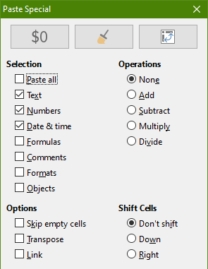Obrázek 26: Dialogové okno Vložit jinak

Formátování dat
- testovací Zdeněk testovací Zdeněk testovací Zdeněk testovací Zdeněk
Všechna nastavení popsaná v této části lze také nastavit jako součást stylu buňky. See Chapter 4, Using Styles and Templates, in the Calc Guide for more information.

Víceřádkový text
Více řádků lze zadat do jedné buňky buď automatickým, nebo ručním zalomením. Každá z metod je vhodná pro jiné situace.

Automatické zalamování
Pokud chceme víceřádkový text v buňce zalomit automaticky, můžeme použít následující způsoby:
Způsob 1
- Right-click on the cell and select Format Cells in the context menu to open the Format Cells dialog.
- On the Alignment tab (Figure 27), under Properties, select Wrap text automatically and click OK.
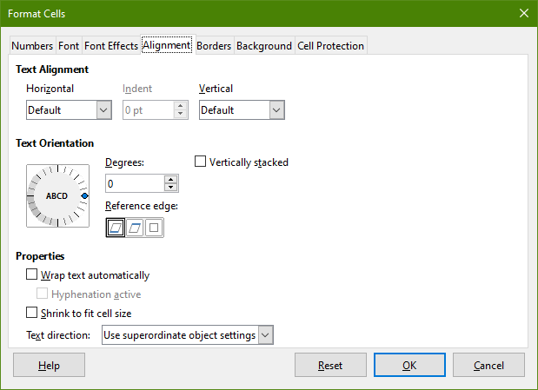Figure 27: Format Cells dialog – Alignment tab
Způsob 2
- Vybereme buňku.
- On the Properties deck of the Sidebar, open the Alignment panel (Figure 28).
- Zaškrtneme možnost Zalomit text, změna se projeví okamžitě.
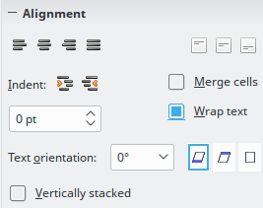Obrázek 28: Zalomení textu

Ruční zalomení textu
To insert a manual line break while typing in a cell, press Ctrl+Enter. Když text upravujeme, nejprve na buňku poklepeme a pak kurzor umístíme tam, kde chceme řádek zalomit. In the Input line of the Formula bar, you can also press Shift+Enter.
When a manual line break is entered in a cell, the cell row height changes but the cell width does not change and the text may still overlap the end of the cell. You have to change the cell width manually or reposition the line break.

Zmenšení textu podle velikosti buňky
Velikost písma textu v buňce lze automaticky přizpůsobit velikosti buňky. To do this, select the Shrink to fit cell size option under Properties on the Alignment tab of the Format Cells dialog (Figure 27).

Sloučení buněk
Sousedící buňky můžeme vybrat a sloučit je do jedné takto:
- Select the range of contiguous cells you want to merge.
- Right-click on the selected cells and select Merge Cells in the context menu, or go to Format > Merge Cells > Merge Cells or Merge and Center Cells on the Menu bar, or click on the Merge and Center Cells icon on the Formatting toolbar. Pomocí Sloučit buňky a zarovnat na střed bude obsah v buňkách zarovnán na střed.
- If the cells contain any data, a small dialog (Figure 29) opens, showing choices for moving or hiding data in the hidden cells. Make your selection and click OK.
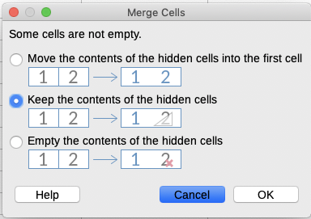Figure 29: Merge choices for non-empty cells
- Upozornění
Sloučení buněk může způsobit chyby výpočtu ve vzorcích v tabulce.

Rozdělování buněk
Rozdělit můžeme pouze buňky, které vznikly sloučením několika buněk.
- Vybereme sloučenou buňku.
- Go to Format > Merge Cells > Split Cells on the Menu bar, or right-click and select Split Cells in the context menu, or click on the Merge and Center Cells icon on the Formatting toolbar.
- Data, která jsou v buňce, zůstanou v první buňce. Pokud skryté buňky měly před sloučením nějaký obsah, pak musíme manuálně obsah přesunout do odpovídajících buněk.

Formátování čísel
K formátování buněk můžeme použít několik typů formátů čísel dostupných prostřednictvím ikon na nástrojové liště Formátování. Vybereme buňku a pak klepnutím na příslušnou ikonu změníme formát čísla.
For more control or to select other number formats, use the Numbers tab of the Format Cells dialog (Figure 19 on page 24):
- K formátování dat můžeme použít kterýkoliv typ dat ze seznamu Kategorie.
- Control the number of decimal places and leading zeroes in the Options area.
- Můžeme zadat vlastní formátovací kód.
- V oddíle Jazyk můžeme zohlednit místní nastavení pro různé formáty, jako například formát datumu či symbol měny.
Some number formats are available on the sidebar’s Number Format panel of the Properties deck. Click the More Options button to open the Format Cells dialog.

Formátování písma a textu v buňkách
- testovací Zdeněk Tip
Pro zachování konzistence v tabulce používejme styly buněk, kdykoliv je to možné.
To manually select a font and format text for use in a cell:
- Vybereme buňku nebo oblast buněk.
- Click the small triangle on the right of the Font Name box on the Formatting toolbar and select a font in the drop-down list, or use the Font Name box in the Character panel of the Properties deck on the Sidebar.
- Click on the small triangle on the right of the Font Size box on the Formatting toolbar and select a font size in the drop-down list, or use the Font Size box in the Character panel of the Properties deck in the Sidebar.
- To change the character format, click on the Bold, Italic, or Underline icons on the Formatting toolbar or the Characters panel of the Properties deck of the Sidebar. In the Sidebar it is possible to change the underline appearance and add some extra effects to the font, such as Strikethrough and Shadow.
- To change the horizontal paragraph alignment, click on one of the four alignment icons (Align Left, Align Center, Align Right, Justified) on the Formatting toolbar or on the Alignment panel of the Properties deck on the Sidebar. For more options, go to Format > Cells > Alignment and select one of the options in the Horizontal drop-down list.
- To change the vertical alignment of the text in the cell, go to Format > Cells > Alignment and select one of the options in the Vertical drop-down list.
- To change the font color, click the arrow next to the Font Color icon on the Formatting toolbar, or on the Character panel on the Properties deck of the Sidebar, to display the color palette, then select the desired color.
- To specify the language used in the cell, use the Font tab on the Format Cells dialog.
- Další vlastnosti písma můžeme nastavit na kartě Efekty pro písmo v dialogovém okně Formát buněk.

Formátování ohraničení buněk
To format the borders of a cell or a group of selected cells, click the Borders icon on the Formatting toolbar and select a border from the palette.
To format the border line style, click the Border Style icon on the Formatting toolbar and select the line style in the palette. For the color of the border lines, click the arrow at the right of the Border Color icon on the Formatting toolbar and choose from the color palette.
The Cell Appearance panel of the Properties deck on the Sidebar also contains cell border, line style and line color controls.
For more control, including the spacing between cell borders and any data in the cell, use the Borders tab of the Format Cells dialog, where you can also define a shadow style. Clicking the More Options button on the Cell Appearance panel, or clicking More Options in the panel’s line style drop-down list, opens the Format Cells dialog at the Borders tab.
See Chapter 4, Using Styles and Templates, in the Calc Guide for more information.
- testovací Zdeněk testovací Zdeněk testovací Zdeněk testovací Zdeněk
Vlastnosti ohraničení buněk se aplikují pouze na vybrané buňky a dají se změnit pouze jejich úpravou. Pokud má například buňka C3 horní ohraničení, je možné jej odstranit pouze při zvolení buňky C3. Při vybrání buňky C2 se odstranit nedá, přestože je opticky shodné s dolním ohraničením buňky C2.

Formátování pozadí buňky
Pokud chceme nastavit barvu pozadí buňky nebo skupiny buněk, klepneme na malou šipku vedle ikony Barva pozadí na nástrojové liště Formátování. Zobrazí se paleta s výběrem barev, podobná paletě Barva písma. Můžeme také použít kartu Pozadí v dialogovém okně Formát buněk. The Cell Appearance panel of the Properties deck on the Sidebar contains a cell background control with a color palette. See Chapter 4, Using Styles and Templates, in the Calc Guide for more information.

Formátování výchozího stylu buňky
To add default styles for a cell or a group of cells, click Styles on the Menu bar and a menu displays the default styles. The default styles can be applied, or modified through the Styles deck on the Sidebar. You can create custom cell styles by clicking Styles > New Style from Selection on the Menu bar, or by pressing the New Style from Selection icon on the Styles deck of the Sidebar. Type a new name for the style or click an existing style name to update that style. Apply, delete, or modify the custom style on the Styles deck.

Automatické formátování buněk

Použití automatického formátování
Automatické formátování v programu Calc lze použít k rychlému a jednoduchému formátování tabulky (oblasti buněk). It also lets you format different tables of the sheet with the same look and feel very easily. All formatting applied is direct formatting.
- Vybereme buňky, které chceme formátovat, a to minimálně v rozsahu tří řádků a sloupců včetně jejich záhlaví.
- V hlavní nabídce zvolíme Formát > Styly automatického formátu, čímž se otevře dialogové okno Automatický formát (obrázek 30).
- Select the type of format and format color in the list.
- Select the formatting properties to be included in the AutoFormat style.
- Klepneme na OK.
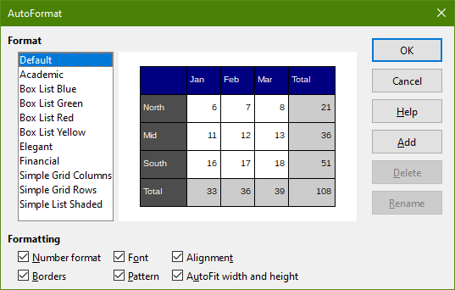Obrázek 30: Dialogové okno Automatický formát

Definování nového automatického formátování
Můžeme definovat vlastní styl automatického formátování, který bude dostupný pro všechny sešity.
- Můžeme přitom zvolit typ dat a písma, velikost písma, ohraničení buněk, pozadí a další.
- Select the range, of at least 4 x 4 cells.
- Pro otevření dialogového okna Automatický formát vybereme v hlavní nabídce Formát > Styly automatického formátu. Click Add.
- Do pole Název v dialogovém okně Přidat automatický formát zadáme výstižný název.
- Uložíme kliknutím na OK. Nyní je nový formát dostupný v seznamu Formát v dialogovém okně Automatický formát.
- testovací Zdeněk testovací Zdeněk testovací Zdeněk testovací Zdeněk
Nový Styl automatického formátu je uložen na našem počítači v našem uživatelském profilu a není dostupný jiným uživatelům našeho počítače. However, other users can import the new AutoFormat by selecting the table range in the spreadsheet document and defining it as a new AutoFormat.

Používání témat
Calc comes with a predefined set of formatting themes (set of styles) that you can apply to spreadsheets. It is not possible to add new themes to Calc, but you can modify the theme styles after the theme is applied to the spreadsheet. The modified styles are available for use only in that spreadsheet.
Jak použít téma na sešit:
- Go to Format > Spreadsheet Theme on the Menu bar or click the Spreadsheet Theme icon on the Tools toolbar to open the Theme Selection dialog (Figure 31).
- Označíme téma, které chceme použít. The theme styles are immediately visible on the underlying spreadsheet.
- Klepneme na OK.
If you wish, you can now open the Styles deck on the Sidebar to modify specific styles. These changes do not modify the theme; they only change the appearance of the style in the specific spreadsheet you are using. For more about modifying styles, see Chapter 3, Using Styles and Templates.
- Upozornění
Použití nového tématu přes existující téma přepíše všechna dosavadní přizpůsobení novým stylem tématu.
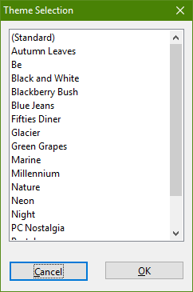Obrázek 31: Dialogové okno Výběr tématu

Používání podmíněného formátování
Formátování buňky je možné nastavit tak, aby se měnilo podle podmínek, které definujeme. Například v tabulce čísel můžeme zobrazit všechny hodnoty nad průměrem zelenou barvou a pod průměrem červenou barvou. Je možné zadat a uspořádat více možností formátování pomocí přiřazených pravidel priority, aby se uspořádala důležitost podmínek, což umožní, aby určité možnosti formátování proběhly před ostatními.
Conditional formatting depends upon the use of styles, and the AutoCalculate feature (Data > Calculate > AutoCalculate) must be enabled. See Chapter 2, Entering, Editing, and Formatting Data, in the Calc Guide for details.

Skrývání a zobrazování dat
V programu Calc můžeme skrýt různé prvky tak, že nebudou viditelné na obrazovce a ani se nevytisknou při tisku sešitu. Skryté prvky však lze kopírovat, jestliže vybereme prvky okolo nich. For example, if column B is hidden, it is copied when you select columns A to C. When you require a hidden element again, you can reverse the process and show the element.
For more information on how to hide and show data, including how to use outline groups and filtering, see Chapter 2, Entering, Editing, and Formatting Data, in the Calc Guide.

Filtrování dat
Filtr je seznam podmínek, které musí každá položka splňovat, aby mohla být zobrazena. Calc poskytuje tři typy filtrů:
Standardní – určuje logické podmínky pro filtrování dat.
Automatický filtr – Filtruje data podle konkrétní hodnoty nebo řetězce. Automatically filters the selected cell range and adds list boxes to the top row, where you can choose the items that you want to display.
Rozšířený filtr – Používá kritéria filtru z určených buněk.
Nastavení a používání filtrů je popsáno v kapitole 2 – Zadávání, úprava a formátování dat v příručce Průvodce programem Calc.

Ochrana buňky
All or some of the cells in a spreadsheet can be password protected to prevent changes being made by unauthorized users. This can be useful when multiple people have access to the spreadsheet itself, but only a few are allowed to modify the data it contains. Protected cells can optionally be hidden.
Use the Cell Protection tab of the Format Cells dialog (Figure 32) to set up cell protection and toggle the hidden status of protected cells.
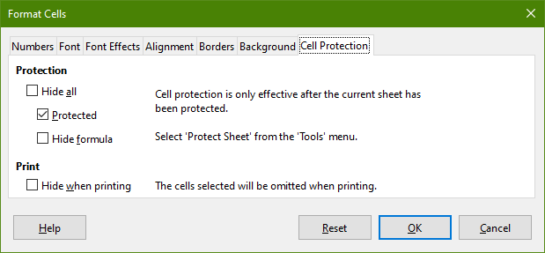Figure 32: Cell Protection tab in Format Cells dialog
Když jsou všechny požadované buňky označeny v chráněném nebo nechráněném stavu:
- Go to Tools > Protect Sheet, or right-click on the sheet’s tab in the Sheet tabs area and select Protect Sheet in the context menu. The Protect Sheet dialog will open (Figure 33).
- V něm zvolíme Uzamknout tento list a obsah uzamčených buněk.
- Zadáme a potvrdíme zadané heslo.
- Dle potřeby označíme nebo zrušíme označení v seznamu Možnosti.
- Klepneme na OK.
Veškeré buňky, které byly označeny jako chráněné, již nebude možné bez zadání hesla upravovat.
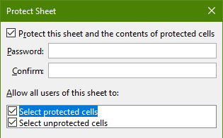Obrázek 33: Dialogové okno Uzamknout list
The protected sheet has a lock icon in its tab, as shown in Figure 34.
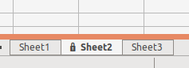Figure 34: The lock icon in a protected sheet
Alternatively, you can protect the structure of the entire spreadsheet rather than individual cells on individual sheets by selecting Tools > Protect Spreadsheet Structure on the Menu bar. This option enables you to protect your spreadsheet against adding, deleting, moving, or renaming sheets. You can optionally enter a password on the Protect Spreadsheet Structure dialog.

Řazení záznamů
Nástroj pro řazení v programu Calc uspořádá buňky v listě podle zadaných kritérií. Můžeme zadat najednou více kritérií, která se následně použijí v určeném pořadí. Řazení je užitečné, když hledáme určitou položku, a stane se ještě užitečnějším, pokud jej použijeme na filtrovaná data.
Kromě toho je seřazení často užitečné při přidávání nových dat. Když je list dlouhý, je obvykle jednodušší přidat nové údaje dospod listu namísto toho, abychom přidávali nové řádky přímo na správná místa. Po přidání nových dat můžeme list aktualizovat seřazením.
For more information on how to sort records and the sorting options available, see Chapter 2, Entering, Editing, and Formatting Data, in the Calc Guide.
Pokud chceme seřadit buňky v sešitě, použijeme dialogové okno Řadit:
- Vybereme buňky, které chceme seřadit.
- Go to Data > Sort on the Menu bar, or press the Sort icon on the Standard toolbar, to open the Sort dialog (Figure 35).
- On the Sort Criteria tab, select the sort criteria from the drop down lists. Položky této nabídky závisejí na vybraných buňkách.
- Select either ascending order (A-Z, 0-9) or descending order (Z-A, 9-0).
- Na kartě Možnosti nastavíme volby pro řazení podle potřeby.
- Klepneme na OK. Data se v sešitě seřadí.
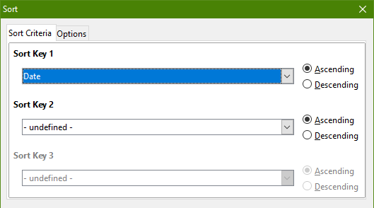Figure 35: Sort dialog, Sort Criteria tab

Komentáře buňky
Komentáře jsou malé poznámky a texty, které mohou sloužit jako připomínka nebo upozornění pro uživatele. Komentář není považován za část sešitu pro výpočty nebo pro účely tisku a zobrazí se pouze tehdy, když myší přejedeme nad konkrétní buňku, která obsahuje komentář.
The easiest way to insert a comment is by right-clicking on the desired cell and selecting Insert Comment in the context menu. Alternatively, you can select Insert > Comment on the Menu bar, or use Ctrl+Alt+C, or click the Insert Comment icon on the Standard toolbar.
Ve výchozím nastavení zůstávají komentáře skryté a zobrazí se pouze při najetí myši na buňku s komentářem. Buňky, které obsahují komentáře, jsou v pravém horním rohu označeny červeným obdélníčkem. To toggle the visibility of comments, select View > Comments on the Menu bar.
For more information, see Chapter 11, Sharing and Reviewing Spreadsheets, in the Calc Guide.

Použití vzorců a funkcí
You may need more than numbers and text in a spreadsheet. Obsah jedné buňky častokrát závisí na obsahu jiných buněk. Vzorce jsou výrazy, jejichž výsledek je vypočítán pomocí čísel a proměnných. Proměnné, obsahující data potřebná pro výpočet, jsou umístěny v buňkách.
Funkce je předdefinovaný výpočet vložený do buňky, umožňující analyzovat či zpracovávat data. Jediné, co musíme udělat, je zadat argumenty funkce a výpočet se provede automaticky. Funkce pomáhají při vytváření vzorců, pomocí kterých získáme požadovaný výsledek.

Tvorba vzorců
Functions and formulas can be entered directly into the Formula bar or by accessing the Function Wizard. To launch the function wizard, click the Function Wizard icon to the right of the Name Box, or select Insert > Function on the Menu bar, or press Ctrl+F2.
Inside the Function Wizard, you can search, list, and narrow down the many Calc functions available. You can also choose to complete functions from within the wizard rather than having to type full formulas into the Formula bar.
Každá funkce, pokud je zvolena, zobrazí svůj stručný popis a použitelnou syntaxi. Zobrazí se také dialogová okna, ve kterých můžeme zadat informace požadované danou funkcí a okno výsledků, které zobrazí výsledek ze zadaných dat.
- testovací Zdeněk testovací Zdeněk testovací Zdeněk testovací Zdeněk
A fast alternative to the Function Wizard is the Functions deck on the Sidebar, where you can quickly list and narrow down functions. It provides brief explanations on their use and syntax, but does not provide the search or data entry capabilities of the full wizard.
For a more in-depth introduction to formulas and the Function Wizard, see Chapter 7, Using Formulas and Functions, in the Calc Guide.
Obrázek 36: Průvodce funkcí

Analýza dat
Program Calc obsahuje několik nástrojů, které usnadňují analýzu dat v sešitech. Pro naše účely se mohou hodit například funkce na kopírování a opětovné používání dat, funkce na automatické vytváření mezisoučtů nebo funkce určené k měnění dat. Tyto nástroje se nacházejí v nabídkách Nástroje a Data.
Calc také obsahuje mnoho nástrojů pro analýzu statistických dat, kde můžeme získat důležité číselné informace z údajů získaných fyzikálním měřením, anketou, nebo dokonce obchodní transakcí, jako je prodej, akciová citace a tak dále. Tyto analýzy dat jsou k dispozici v liště nabídky Data > Statistika.
See Chapter 9, Data Analysis, in the Calc Guide for more information on the tools available in Calc to analyze data.

Kontingenční tabulky a kontingenční grafy
One of the most useful tools for analyzing data is the pivot table, a way to organize, manipulate, and summarize large amounts of data to make it much easier to read and understand while also allowing you to answer different questions about a spreadsheet by rearranging – or pivoting – the data in it. Using a pivot table, you can view different summaries of the source data, display the details of areas of interest, and create reports. You can also create a pivot chart to view a graphical representation of the data in a pivot table.
For example, you might have a spreadsheet containing a list of donations to various charities by a group of recruiters in various months, but you are only interested in how much money each recruiter has collected in total. You could manually calculate that amount by using the sorting and formatting options provided by Calc. Nebo můžeme vytvořit kontingenční tabulku, abychom mohli data jednodušeji uspořádat a číst.
To create a pivot table, choose Data > Pivot Table > Insert or Edit on the Menu bar, or click the Insert or Edit Pivot Table icon on the Standard toolbar. The Pivot Table Layout dialog will intelligently guess the column headings from the provided raw data and insert them into the Available Fields selection box. From there, you can drag and drop your desired information into column, row, data, or filter fields to organize accordingly and click OK to view the results.
To choose new information to display, or to alter the layout of the existing information, right-click anywhere in the existing pivot table to bring up the context menu and choose Properties. You can also access the same dialog by selecting Data > Pivot Table > Insert or Edit on the Menu bar, or clicking the Insert or Edit Pivot Table icon on the Standard toolbar.
For an in-depth explanation of pivot tables and the preconditions necessary to use them, see Chapter 8, Using Pivot Tables, in the Calc Guide.

Kontingenční grafy
To get a quick visual representation of the data contained in a pivot table, you can generate a pivot chart. Funkčně jsou kontingenční grafy totožné s běžnými grafy s výjimkou dvou klíčových oblastí. Za prvé se při změně dat v kontingenční tabulce se kontingenční graf automaticky upraví. Second, it includes field buttons, graphical elements that allow you to filter the content of the pivot table from within the pivot chart itself.
For more information on pivot charts and charts in general, see Chapter 3, Creating Charts and Graphs, and Chapter 8, Using Pivot Tables, in the Calc Guide.

Tisk
Printing from Calc is much the same as printing from other LibreOffice components (see Chapter 10, Printing, Exporting, E-mailing, and Signing Documents). However, some details of printing in Calc are different, especially regarding preparation for printing.
Po definování oblastí tisku jsou tyto oblasti formátování automatickým zalomením stránky. To view the page breaks, go to View > Page Break on the Menu bar.

Oblasti tisku
Oblasti tisku mají několik využití, například tisk stanovené části dat nebo tisk vybraných řádků nebo sloupců na každé stránce. For more information about using print ranges, see Chapter 6, Printing, Exporting, E-mailing, and Signing in the Calc Guide.

Definování oblasti tisku
Když chceme definovat novou oblast tisku nebo upravit existující:
- Vybereme oblast buněk, která má být v oblasti tisku zahrnuta.
- V hlavní nabídce zvolíme Formát > Oblasti tisku > Definovat. Automatic page break lines are displayed on screen.
- To check the print range, go to File > Print Preview on the Menu bar, press Ctrl+Shift+O, or click the Toggle Print Preview icon on the Standard toolbar. Aplikace Calc zobrazí pouze buňky v oblasti tisku.

Přidávání k oblasti tisku
Po nadefinování oblasti tisku do ní můžeme přidat další buňky tak, že vytvoříme novou oblast tisku. Takto můžeme z listu vytisknout několik nesouvislých oblastí.
- Po definování oblasti tisku vybereme novou oblast buněk, kterou chceme přidat.
- Další buňky oblasti tisku přidáme volbou Formát > Oblast tisku > Přidat v hlavní nabídce. Čáry rozdělující list na stránky již na obrazovce nebudou viditelné.
- To check the print ranges, go to File > Print Preview on the Menu bar, press Ctrl+Shift+O, or click the Toggle Print Preview icon on the Standard toolbar. LibreOffice jednotlivé oblasti tisku zobrazí jako oddělené stránky.
- testovací Zdeněk testovací Zdeněk testovací Zdeněk testovací Zdeněk
Přidaná oblast tisku se vytiskne jako samostatná stránka, a to i v případě, pokud jsou obě oblasti na stejném listě.

Odstranění oblasti tisku
Může se stát, že je potřeba definovanou oblast tisku odstranit, například pokud chceme později vytisknout celý list.
To remove all the defined print ranges, go to Format > Print Ranges > Clear on the Menu bar. Po odstranění oblasti tisku se na obrazovce zobrazí výchozí čáry znázorňující zalomení stránek.

Úprava oblasti tisku
Oblast tisku můžeme kdykoliv upravit, například pokud chceme odstranit nebo změnit velikost její části. V hlavní nabídce zvolíme Formát > Oblasti tisku > Upravit. Tím otevřeme dialogové okno Upravit oblasti tisku, kde lze oblasti definovat.

Možnosti tisku
Když chceme nastavit možnosti související s uspořádáním a podrobnostmi stránek a jejich měřítkem:
- V hlavní nabídce zvolíme Formát > Stránka. Otevře se dialogové okno Styl stránky (obrázek 37).
- V něm vybereme kartu List, kde nastavíme jednotlivé možnosti dle svých potřeb. Klepneme na OK.
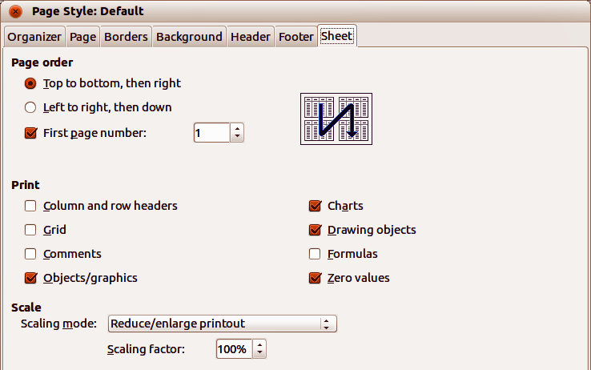Obrázek 37: Dialogové okno Styl stránky – karta Stránka

Zopakování tisku řádků a sloupců
Pokud se list tiskne na více stránek, je možné nastavit, aby se některé řádky nebo sloupce na každé stránce opakovaly. Pokud například potřebujeme, aby byly na každé stránce vytištěny první dva řádky listu, budeme postupovat následovně:
- V hlavní nabídce zvolíme Formát > Oblasti tisku > Upravit a otevře se dialogové okno Upravit oblasti tisku (obrázek 38).
- Type the row identifiers in the Rows to Repeat box. Pokud chceme například opakovat řádky 1 a 2, zadáme $1:$2. This automatically changes Rows to Repeat from - none - to - user defined -.
- Type the column identifiers in the Columns to Repeat box. Pokud chceme například opakovat sloupec A, zadáme $A. In the Columns to Repeat list, - none - changes to - user defined -.
- Klepneme na OK.
For more information on editing print ranges, see Chapter 6, Printing, Exporting, E-mailing, and Signing, in the Calc Guide.
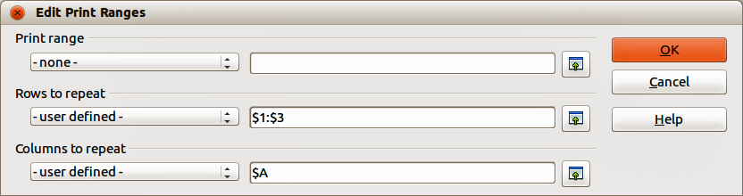Obrázek 38: Dialogové okno Upravit oblasti tisku

Zalomení stránky
Přestože definování rozsahu tisku může být výkonným nástrojem, může být někdy nutné manuálně upravit výtisk z programu Calc pomocí ručního zalomení stránky. A page break helps to ensure that the data prints properly according to the page size and page orientation. Vodorovné zalomení stránky můžeme vložit nad aktivní buňku, svislé vlevo od aktivní buňky.

Vkládání zalomení stránky
Když chceme zalomení stránky vložit:
- Přejdeme do buňky, od které má začít nová strana.
- V hlavní nabídce zvolíme List > Vložit zalomení stránky.
- Výběrem položky Zalomení řádku vytvoříme zalomení stránky nad vybranou buňkou. Výběrem položky Zalomení sloupce vytvoříme zalomení stránky vlevo od vybrané buňky.

Mazání odstranění
Když chceme zalomení stránky odstranit:
- Přejdeme do buňky, která následuje za zalomením, které chceme odstranit.
- V hlavní nabídce zvolíme List > Smazat zalomení stránky.
- Podle potřeby vybereme položku Zalomení řádku nebo Zalomení sloupce.
- testovací Zdeněk testovací Zdeněk testovací Zdeněk testovací Zdeněk
Na jediné stránce může být několik ručních zalomení řádků a sloupců. Když je chceme odstranit všechna, je třeba tak provést po jednom.
For more information on manual breaks, see Chapter 6, Printing, Exporting, E-mailing, and Signing, in the Calc Guide.

Záhlaví a zápatí
Záhlaví a zápatí jsou předdefinované části textu, které se vytisknou v horní a dolní části stránky. Záhlaví a zápatí se definují a nastavují stejně. For more information on setting and defining headers and footers, see Chapter 6, Printing, Exporting, E-mailing, and Signing, in the Calc Guide.
Záhlaví a zápatí jsou přiřazena ke stylu stránky. V jednom sešitě můžeme použít více než jeden styl stránky a přiřadit rozdílné styly různým listům. For more information on page styles in Calc, see Chapter 4, Using Styles and Templates, in the Calc Guide.

Nastavení záhlaví nebo zápatí
Když chceme nastavit záhlaví nebo zápatí:
- Select the sheet that you want to set the header or footer for.
- Go to Format > Page on the Menu bar to open the Page Style dialog (Figure 39) and select the Header or Footer tab (Figure 39).
- Zaškrtneme Záhlaví zapnuto nebo Zápatí zapnuto.
- Select Same content on left and right pages if you want the same header or footer to appear on all the printed pages.
- Na tomto místě také můžeme nastavit okraje, mezery a výšku záhlaví nebo zápatí. Můžeme také zaškrtnout pole Automatická úprava výšky, kterým se nastaví automatická výška záhlaví nebo zápatí.
- To change the appearance of the header or footer, click on More to open the Border / Background dialog.
- To set the contents, for example page number, date and so on, that appear in the header or footer, click Edit to open the Header (or Footer) dialog.
Figure 39: Header tab of Page Style dialog

